INFORMACIÓN PÚBLICA ORDINARIA, PROACTIVA O FOCALIZADA.
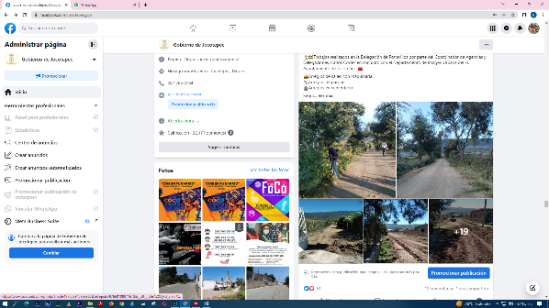
MES DE NOVIEMBRE DE 2022

- 01 DE NOVIEMBRE
Trabajos realizados en la Delegación de Potrerillos

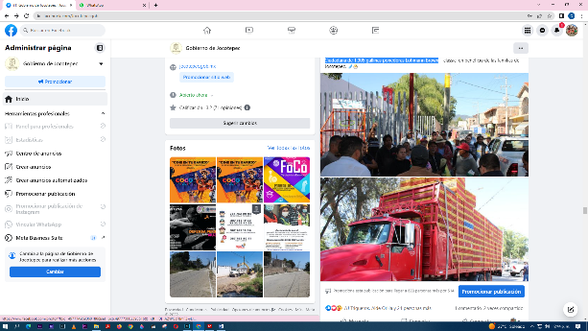
- 01 DE NOVIEMBRE
Se hizo entrega por parte de la Dirección de Participación Ciudadana de 1,305
gallinas ponedoras Lohmann Brown.

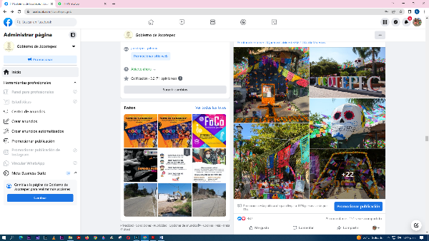
- 01 DE NOVIEMBRE
La plaza principal de #Jocotepec está quedando ¡súper bonita! por motivo del #DíaDeMuertos.

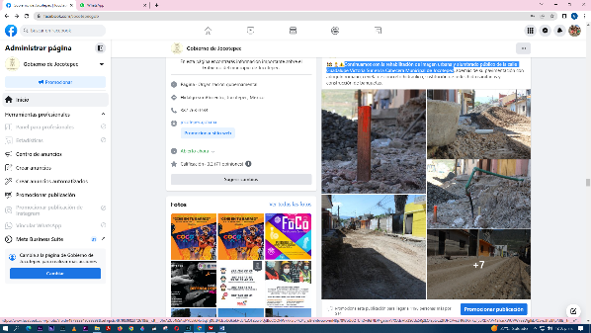

- 01 DE NOVIEMBRE
Continuamos con la rehabilitación de imagen urbana y alumbrado público de
la calle Guadalupe Victoria Sur en la Cabecera Municipal de Jocotepec.

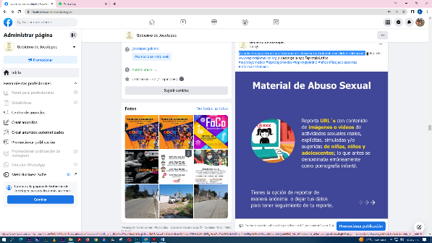
- 01 DE NOVIEMBRE
¡La solución para erradicar el material de abuso sexual infantil a un click de
distancia!

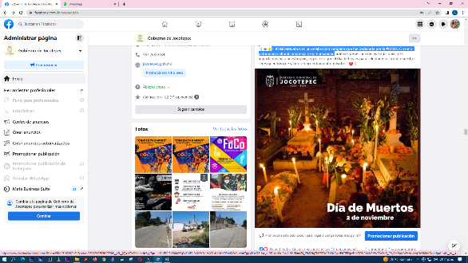

- 02 DE NOVIEMBRE
El #DíaDeMuertos es un celebración indígena que fue declarada por la #UNESCO
como patrimonio cultural inmaterial de la humanidad.

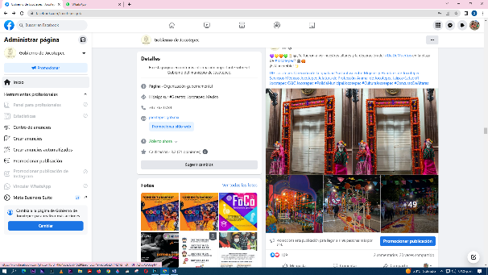
- 02 DE NOVIEMBRE
¿Ya fueron a ver nuestros altares y la decoración del #DíaDeMuertos en la plaza de #Jocotepec?

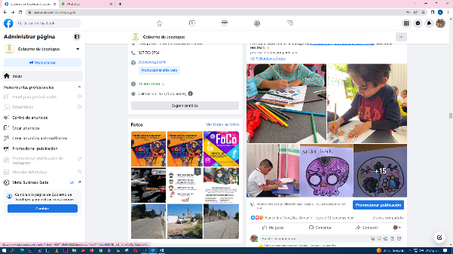
- 02 DE NOVIEMBRE
¿Para ti que significa el Día de Muertos?
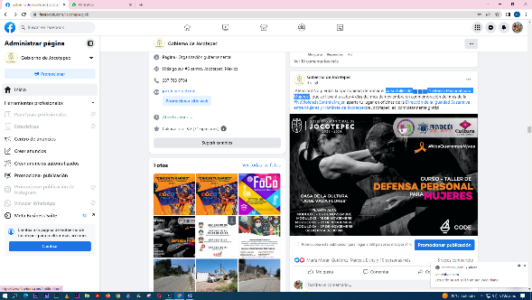

- 02 DE NOVIEMBRE
Curso taller de "Defensa Personal para Mujeres".
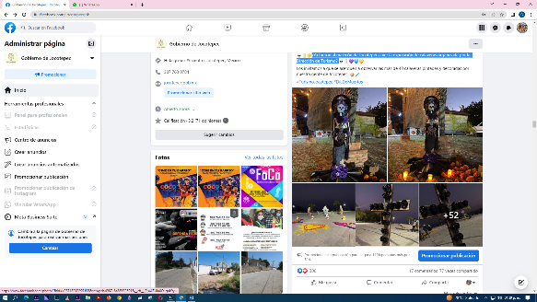

- 02 DE NOVIEMBRE
¿Ya fueron al malecón de Jocotepec a ver la exposición de calaveras organizada
por la Dirección de Turismo?
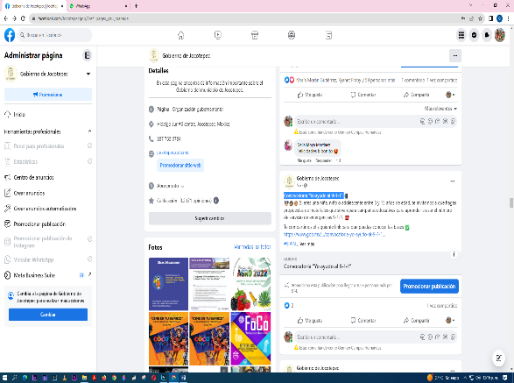
- 03 DE NOVIEMBRE
Convocatoria “Yo ayudo al 9-1-1”.
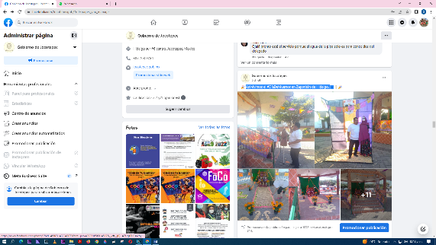

- 03 DE NOVIEMBRE
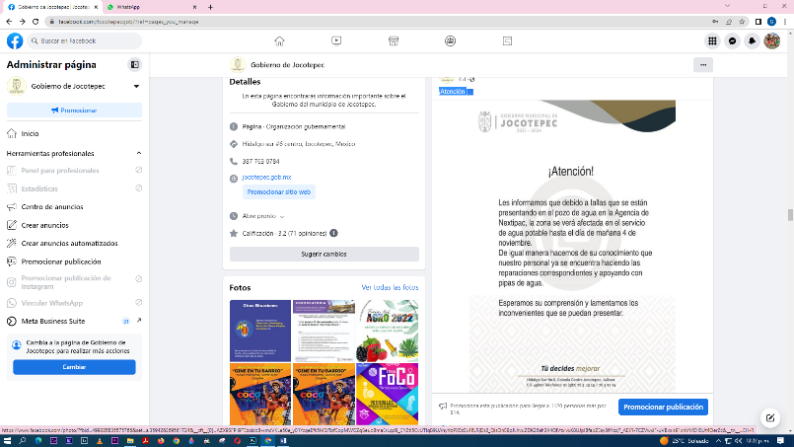
Así vivimos el #DíaDeMuertos en Zapotitán de Hidalgo.

- 03 DE NOVIEMBRE
¡Atención

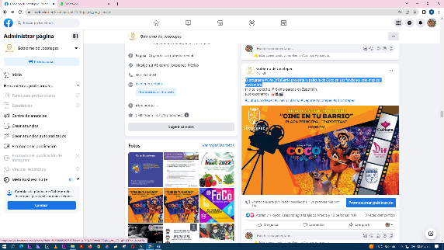
- 03 DE NOVIEMBRE
El programa #CineEnTuBarrio presenta la película de Coco en sus funciones este
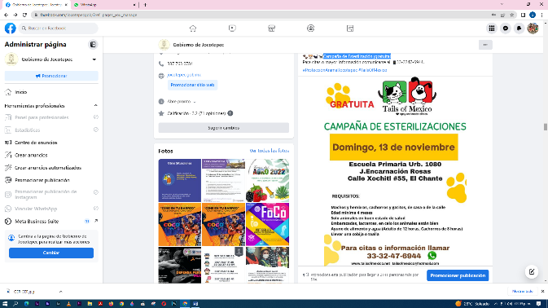
mes de noviembre.

- 03 DE NOVIEMBRE
Campaña de Esterilización ¡gratuita!

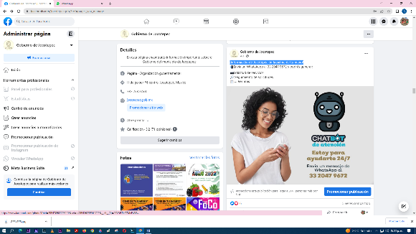
- 03 DE NOVIEMBRE
¡Información de Jocotepec en la palma de tu mano!

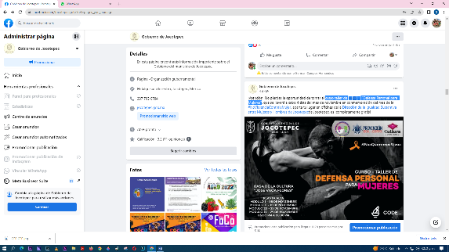
- 04 DE NOVIEMBRE
Curso taller de "Defensa Personal para Mujeres"

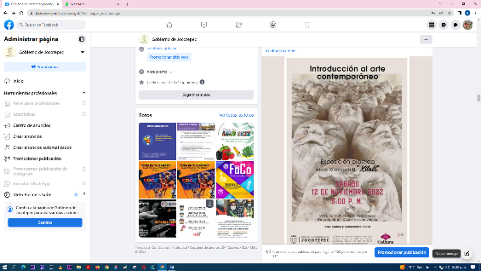
- 04 DE NOVIEMBRE
Exposición Plástica de Isidro Xilotl C. Xilonzochitl "Xilotl".
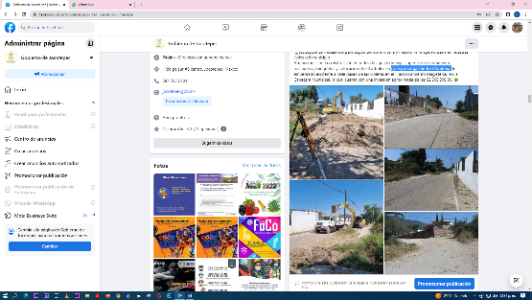
- 04 DE NOVIEMBRE
Calle prolongación José Santana

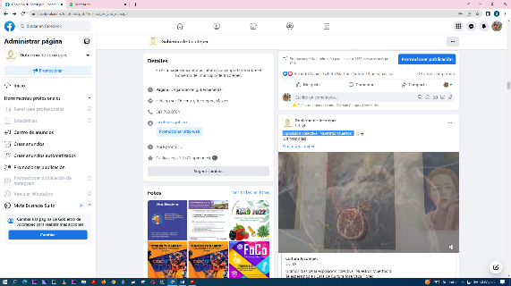
- 05 DE NOVIEMBRE
Exposición colectiva “Nuestros Muertos”.
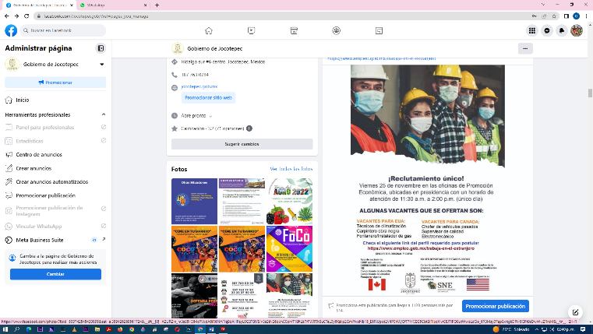

- 05 DE NOVIEMBRE
¡Se ofertan vacantes para EUA Y Canadá!

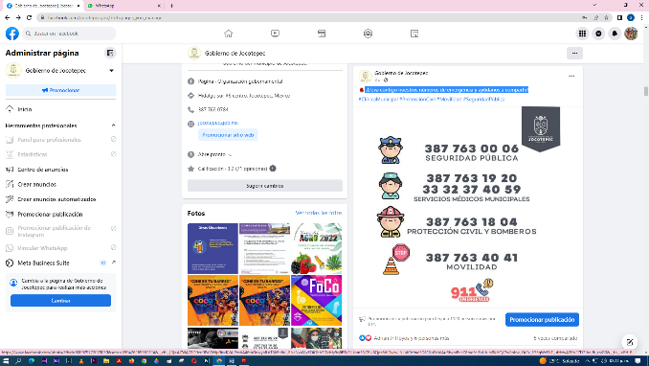
- 05 DE NOVIEMBRE
¡Lleva contigo nuestros números de emergencia y ayúdanos a compartir!

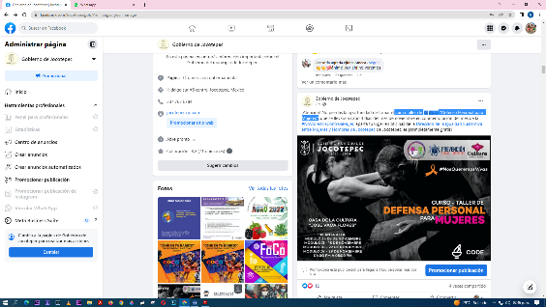
- 06 DE NOVIEMBRE
Curso taller de "Defensa Personal para Mujeres".
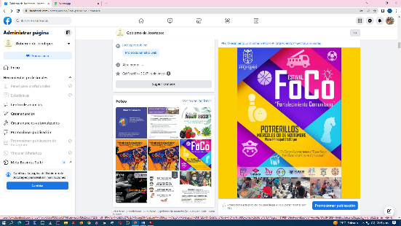

- 07 DE NOVIEMBRE
El Festival FOCO estará presente en Potrerillos.

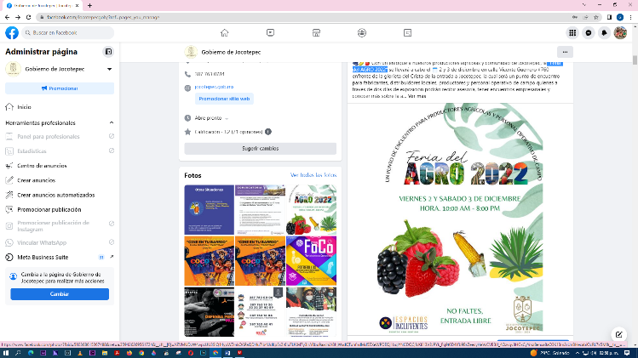

- 07 DE NOVIEMBRE
"Feria del AGRO 2022“.

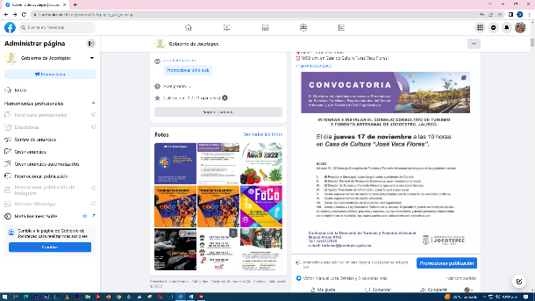
- 07 DE NOVIEMBRE
Consejo Consultivo de Turismo y Fomento Artesanal de Jocotepec

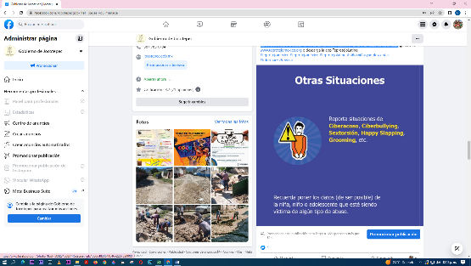
- 08 DE NOVIEMBRE
¡La solución para erradicar el material de abuso sexual infantil a un click de
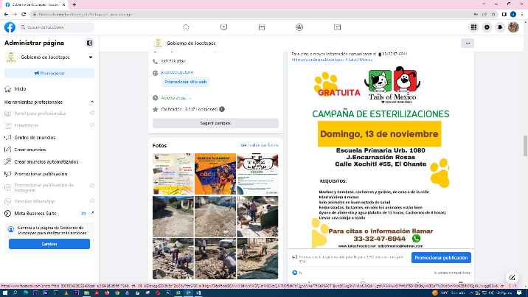
distancia!

- 08 DE NOVIEMBRE
Campaña de Esterilización ¡gratuita!

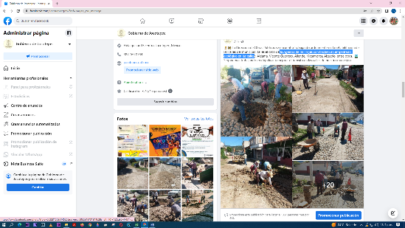
- 08 DE NOVIEMBRE
La Agencia de las Trojes con bacheo en empedrado ecológico en las calles

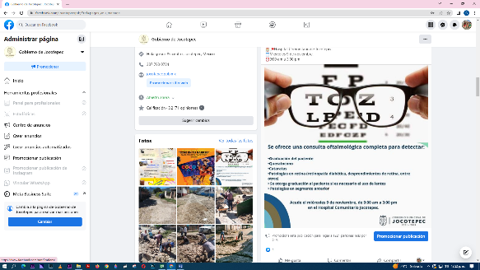
- 08 DE NOVIUEMBRE
¡Consulta oftalmológica gratuita!

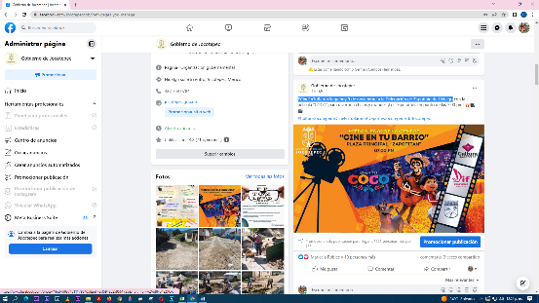
- 09 DE NOVIEMBRE
#CineEnTuBarrio llega hoy 9 de noviembre a la Delegación de Zapotitán de Hidalgo.

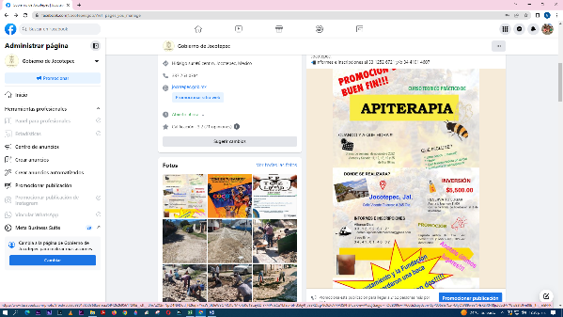

- 09 DE NOVIEMBRE
Curso teórico practico de Apiterapia ¡Pague uno y asisten dos!

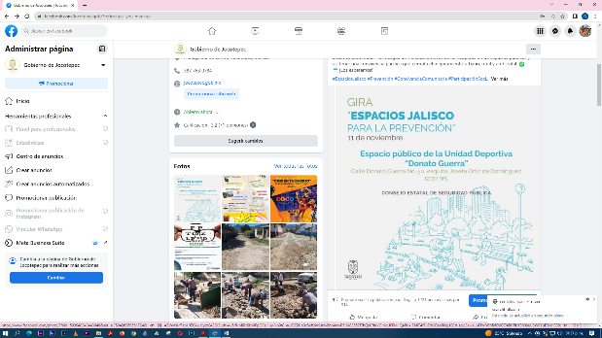

- 09 DE NOVIEMBRE
La Gira “Espacios Jalisco para la Prevención” llega a Jocotepec.
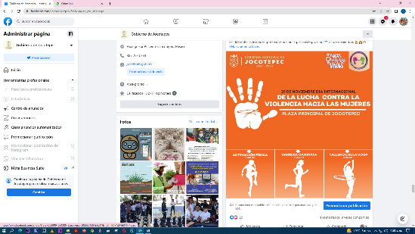

- 09 DE NOVIEMBRE
Día Internacional de la Lucha contra la Violencia hacía la Mujer

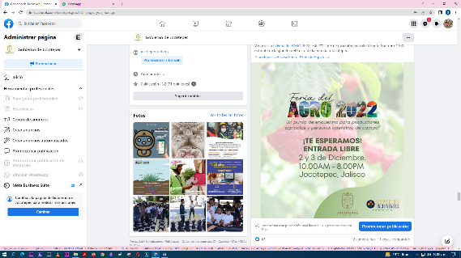
- 09 DE NOVIEMBRE
Hace 30 años #Jocotepec fue pionero en la producción de frambuesas en la región.

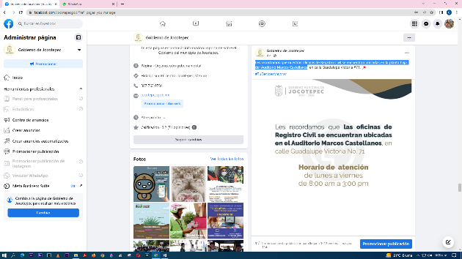
- 10 DE NOVIEMBRE
Les recordamos que nuestras oficinas de Registro Civil se encuentran ubicadas en
la planta baja del Auditorio Marcos Castellanos.

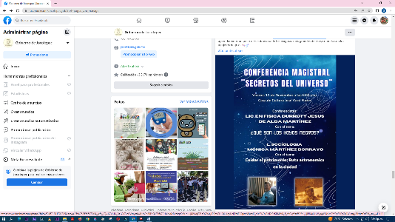

- 10 DE NOVIEMBRE
Charla sobre los misterios del universo.

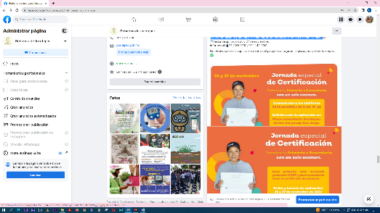
- 10 DE NOVIEMBRE
¡Si no terminaste tu primaria o secundaria, ahora podrás hacerlo con un solo
examen!

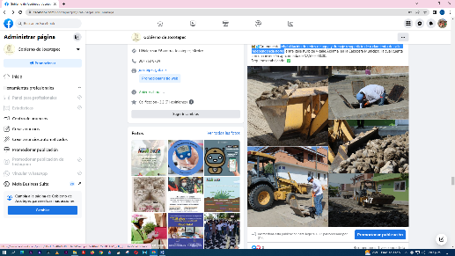

- 10 DE NOVIEMBRE
Rehabilitación de redes de agua y drenaje y superficie de rodamiento de calle
Independencia norte.
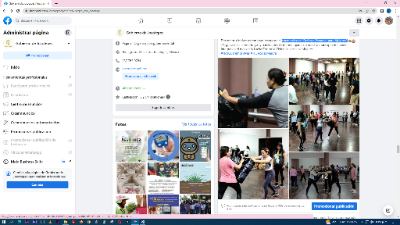
- 10 DE NOVIEMBRE
Curso taller de “Defensa Personal para Mujeres”

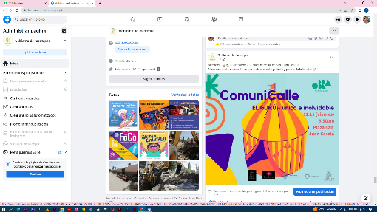
- 10 DE NOVIEMBRE
¡Atención! ¡El circo llega a la plaza principal de San Juan Cosalá!!!

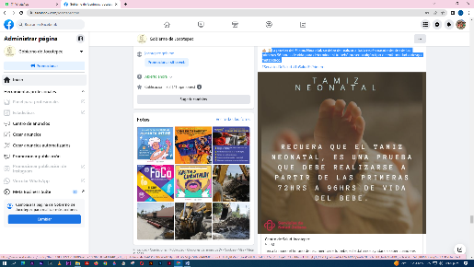
- 11 DE NOVIEMBRE
La prueba del #TamizNeonatal, se debe de realizar a todo recién nacido dentro de las primeras 96 horas de vida para determinar si tu bebé presenta algún tipo de
enfermedad o riesgo metabólico.
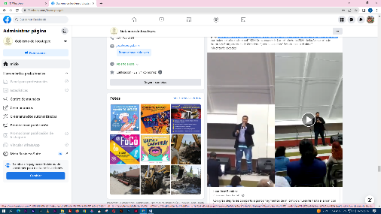

- 11 DE NOVIEMBRE
Reconocemos a Juan José Ramírez Campos, compositor de la canción
“Joco de mis amores”.
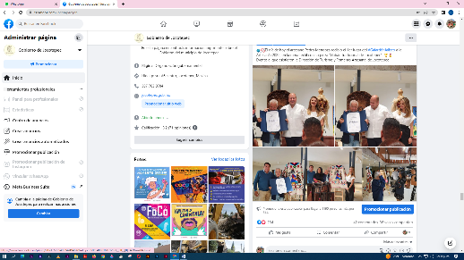

- 11 DE NOVIEMBRE
¡Honor a quien honor merece!

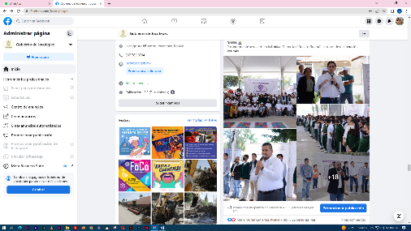
- 11 DE NOVIEMBRE
“Espacios Jalisco para la Prevención”.
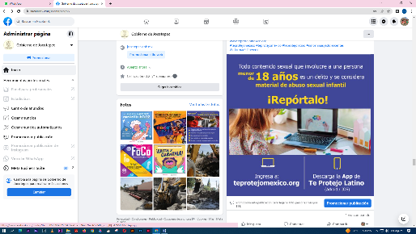
- 11 DE NOVIEMBRE
La producción, distribución y difusión del material de abuso sexual infantil es un
DELITO. No lo compartas, ¡REPÓRTALO!
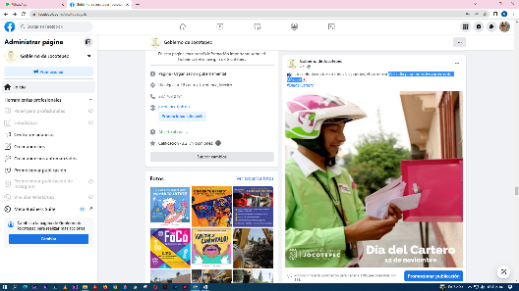

- 12 DE NOVIEMBRE
¡Feliz día para todos los carteros de México!
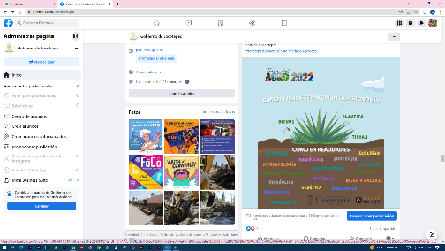

- 12 DE NOVIEMBRE
Ven y visítanos en la Feria del AGRO 2022 y aprende más sobre la agricultura de la
región.
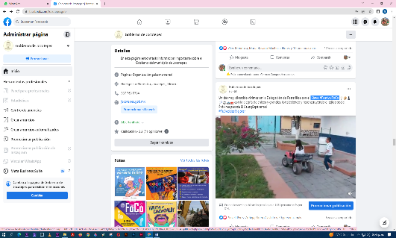
- 12 DE NOVIEMBRE
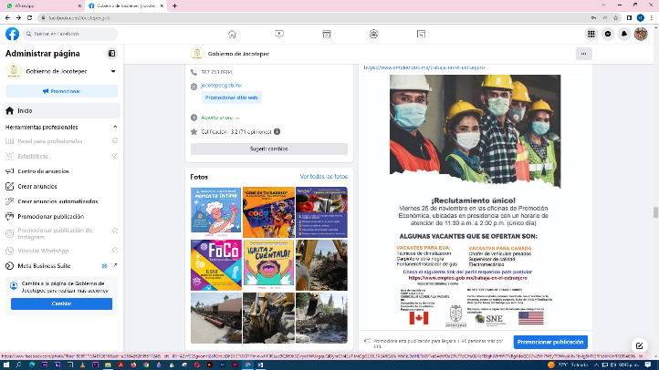
12avo #FestivalFoCo.

- 13 DE NOVIEMBRE
¡Se ofertan vacantes para EUA Y Canadá!

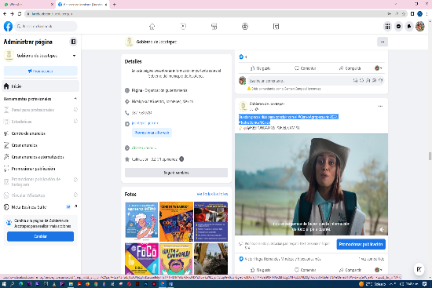
- 13 DE NOVIEMBRE
Quedan pocos días para concluir con el #CensoAgropecuario2022.
#TodosSomosMéxico

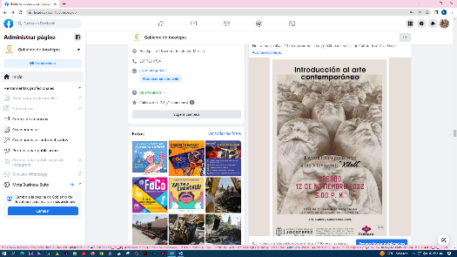

- 13 DE NOVIEMBRE
Si quieres introducirte al mundo del arte contemporáneo… la Exposición Plástica de
Isidro Xilonzochitl "Xilotl", es para ti.

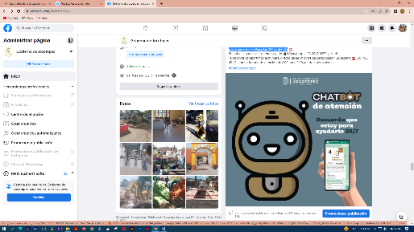
- 13 DE NOVIEMBRE

No olvides que con nuestro CHAT BOT de atención, podrás obtener información importante y pagar servicios en línea, las 24 hrs del día.

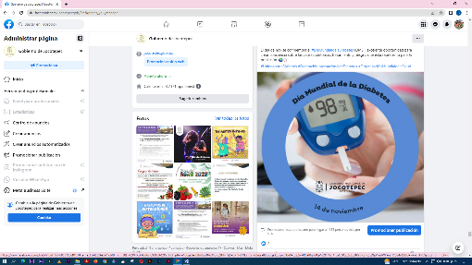
- 14 DE NOVIEMBRE

#DíaMundialdelaDiabetes
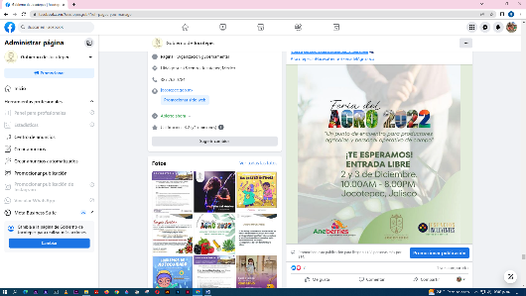

- 14 DE NOVIEMBRE
¡Ven y participa en la Feria del AGRO 2022!

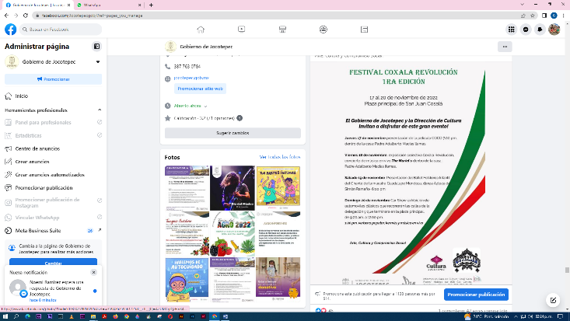

- 14 DE NOVIEMBRE
“1ra Edición del Festival Coxalá Revolución”.

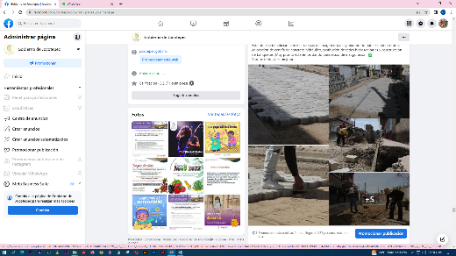

- 14 DE NOVIEMBRE
Avance de obra en la calle Guadalupe Victoria Sur en la Cabecera Municipal.

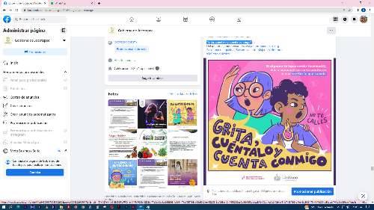

- 14 DE NOVIEMBRE
“Grita, cuéntalo y cuenta conmigo”.

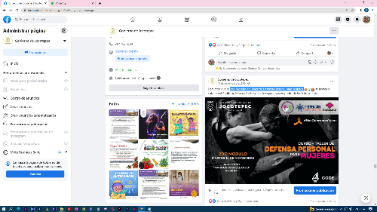
- 15 DE NOVIEMBRE
2do Modulo del Taller de Defensa Personal para Mujeres.
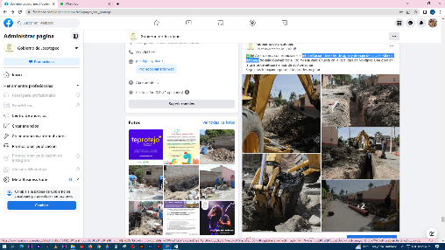

- 15 DE NOVIEMBRE
Rehabilitación de redes de agua y drenaje de la calle Ribera del Lago.
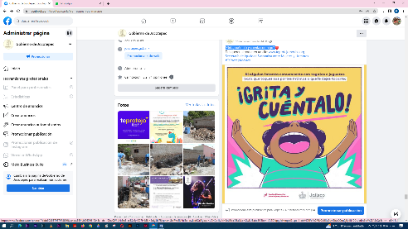

- 15 DE NOVIEMBRE
“Grita, cuéntalo y cuenta conmigo”.
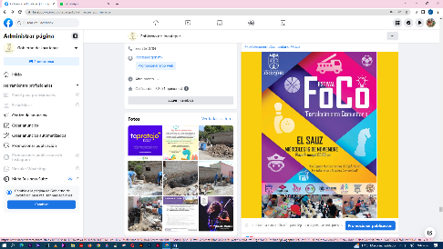

- 15 DE NOVIEMBRE
Gira del Festival FoCo.

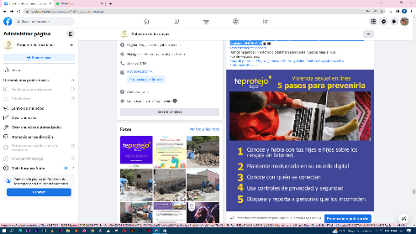
- 15 DE NOVIEMBRE
Si sabes de algún caso que ponga en riesgo a las niñas, niños y adolescentes en los
entornos digitales, ¡REPÓRTALO!
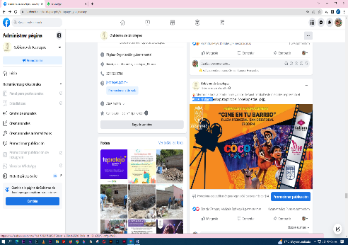
- 16 DE NOVIEMBRE
#CineEnTuBarrio
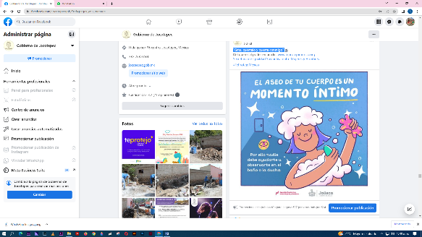
- 16 DE NOVIEMBRE
“Grita, cuéntalo y cuenta conmigo”.

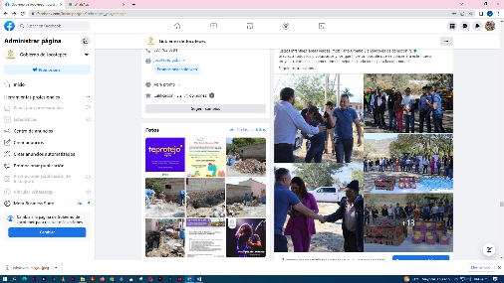
- 16 DE NOVIEMBRE
Construcción de un parque

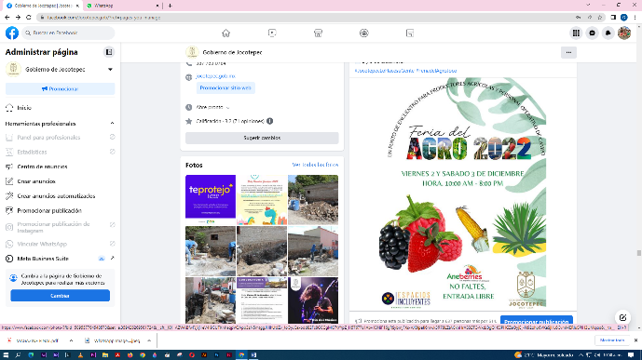

- 16 DE NOVIEMBRE
¡Si eres productor de maíz, ven y visítanos durante la Feria del AGRO 2022!

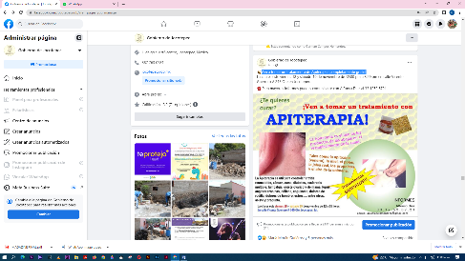
- 16 DE NOVIEMBRE
Ven a tomar un tratamiento de Apiterapia ¡completamente gratis!
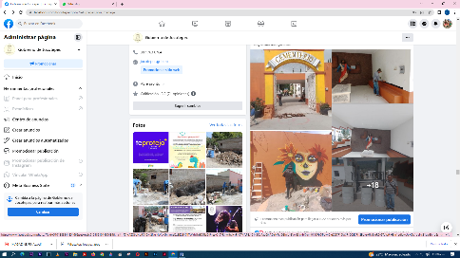
- 17 DE NOVIEMBRE
Trabajos de reparaciones, mantenimiento y limpieza en ingresos del panteón
municipal y las distintas Delegaciones.
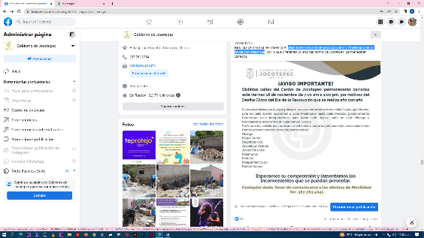

- 17 DE NOVIEMBRE
Desfile cívico en conmemoración del 112 Aniversario de la Revolución Mexicana.

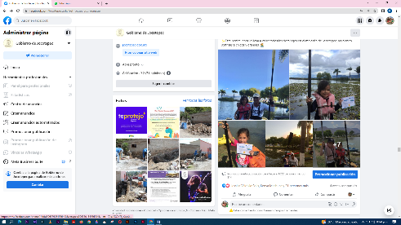
- 17 DE NOVIEMBRE
El médico Cuauhtémoc Cuevas Torres, junto que su hermano, iniciaron como
instructores y salvavidas en la actividad de kayaks desde hace 15 años.
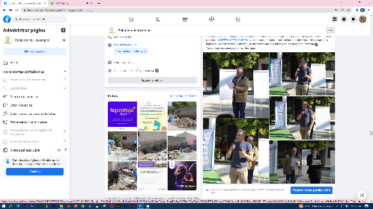
- 17 DE NOVIEMBRE
Semana Estatal del Conocimiento y la Innovación.

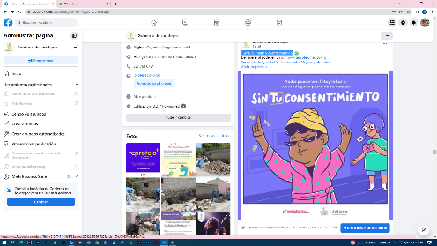
- 17 DE NOVIEMBRE
“Grita, cuéntalo y cuenta conmigo”.

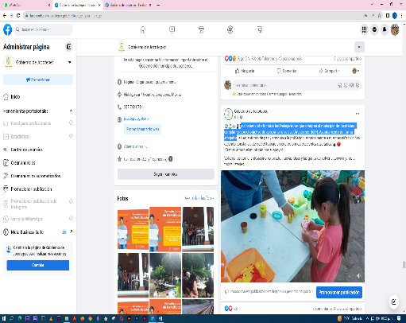
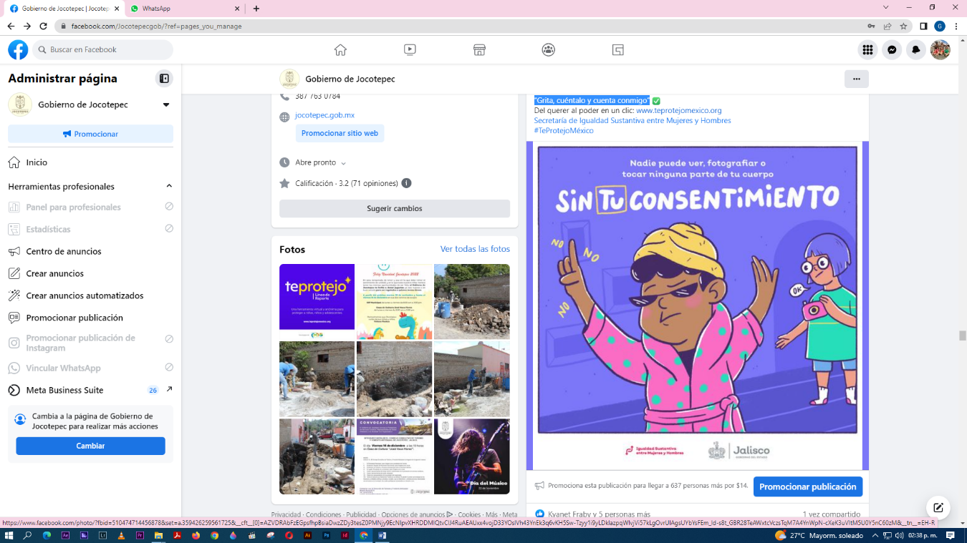
- 18 DE NOVIEMBRE
Tras haber visitado todas las Delegaciones que integran al municipio de Jocotepec, cumplimos con el objetivo de aproximar diversas Direcciones del H. Ayuntamiento
de forma amigable.
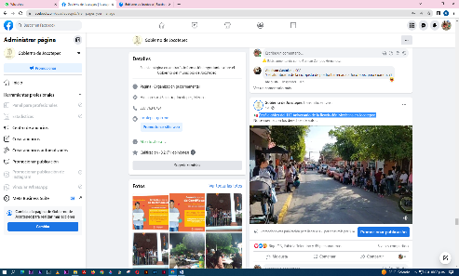
- 18 DE NOVIEMBRE
Desfile cívico del 112 Aniversario de la Revolución Mexicana en Jocotepec.
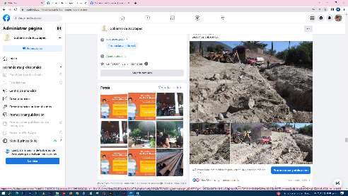

- 18 DE NOVIEMBRE
Imagen urbana de la calle Prolongación José Santana
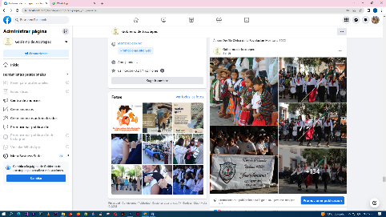

- 18 DE NOVIEMBRE
Desfile Cívico de la Revolución Mexicana 2022
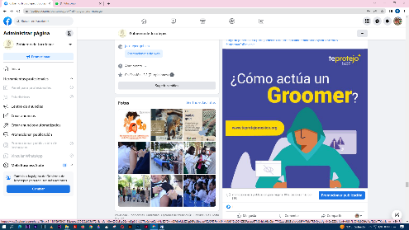

- 18 DE NOVIEMBRE
Reporta de manera anónima y gratuita en teprotejomexico.org

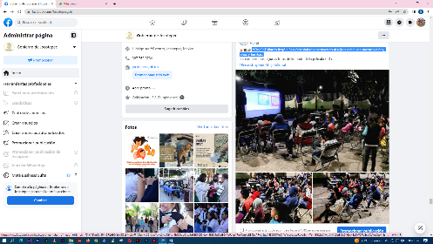
- 19 DE NOVIEMBRE
#CineEnTuBarrio llegó a San Cristóbal reconstruyendo al tejido social con nuestras
niñas, niños y familias.

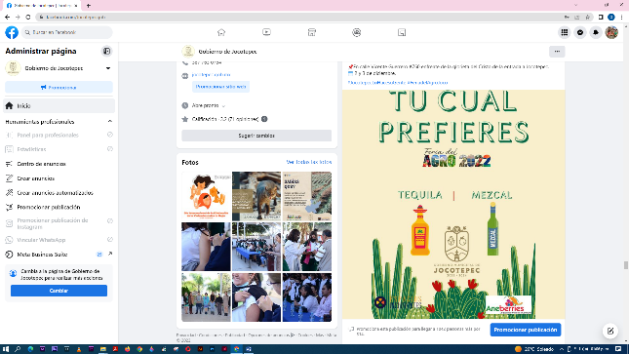
- 19 DE NOVIEMBRE
¿Sabías que el tequila y el mezcal provienen del agave?

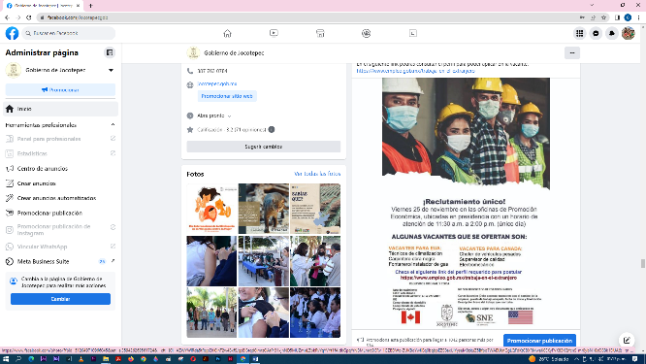
- 19 DE NOVIEMBRE
- ¡Se ofertan vacantes para EUA Y Canadá!

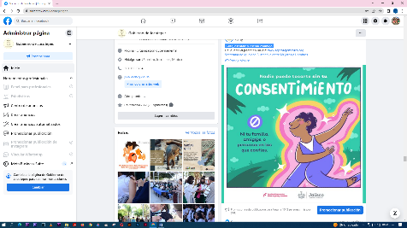

- 19 DE NOVIEMBRE
“Grita, cuéntalo y cuenta conmigo”

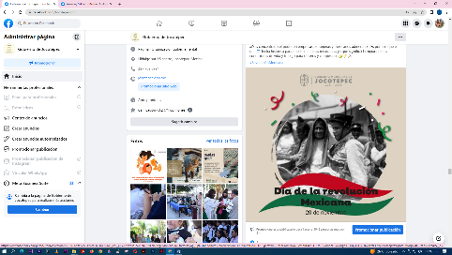
- 20 DE NOVIEMBRE
Inicio de la Revolución Mexicana

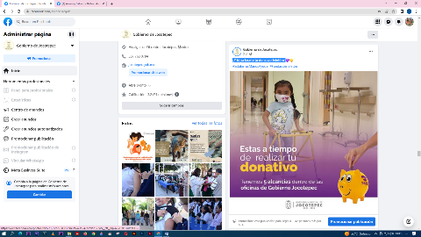

- 20 DE NOVIEMBRE
¿Y tú ya hiciste tu donativo Teletón?
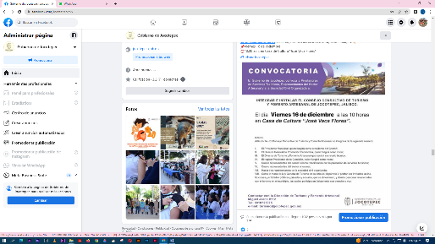

- 20 DE NOVIEMBRE
Consejo Consultivo de Turismo y Fomento Artesanal de Jocotepec
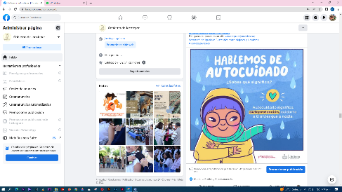
- 20 DE NOVIEMBRE
“Grita, cuéntalo y cuenta conmigo”

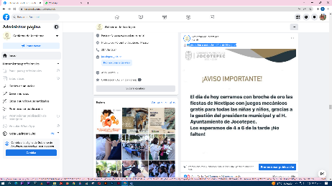
- 21 DE NOVIEMBRE
¡Atención a todos los niños de Nextipac!

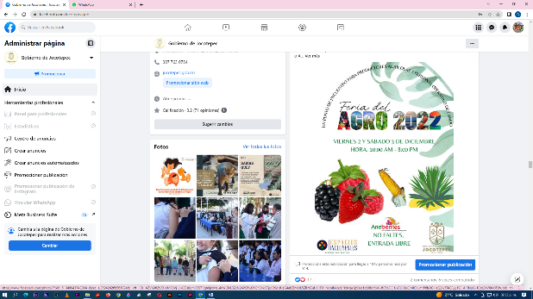
- 21 DE NOVIEMBRE
Feria del AGRO 2022

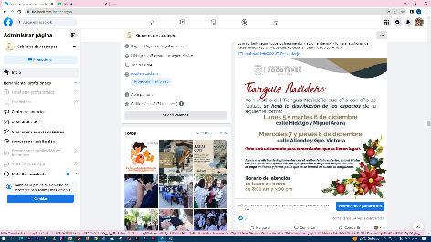
- 21 DE NOVIEMBRE
Información para el buen funcionamiento del Tianguis Navideño 2022.

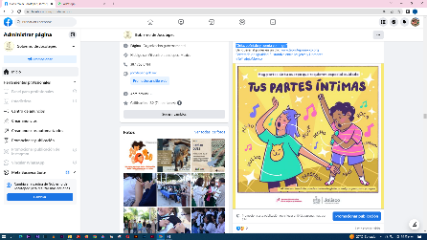
- 21 DE NOVIEMBRE
“Grita, cuéntalo y cuenta conmigo”
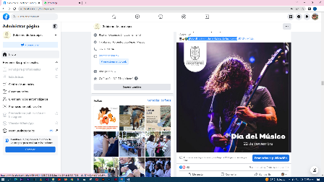

- 22 DE NOVIEMBRE
¡Feliz día a todos los músicos de Jocotepec!
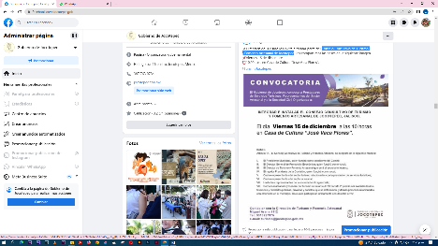

- 22 DE NOVIEMBRE
Consejo Consultivo de Turismo y Fomento Artesanal de Jocotepec
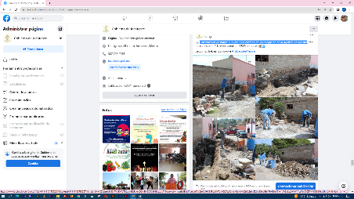
- 22 DE NOVIEMBRE
Construcción de baños públicos a un costado de la Delegación en la Agencia del
Molino
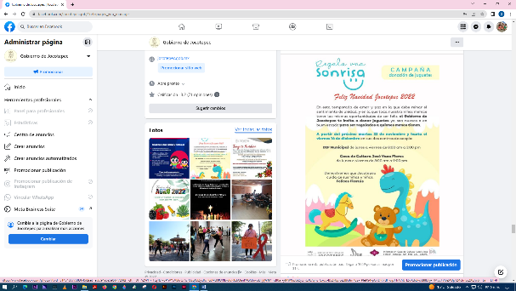
- 22 DE NOVIEMBRE
Donación de juguetes
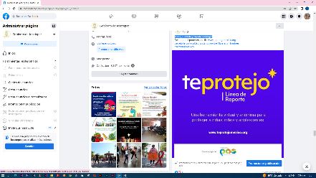

- 23 DE NOVIEMBRE
“Grita, cuéntalo y cuenta conmigo”.
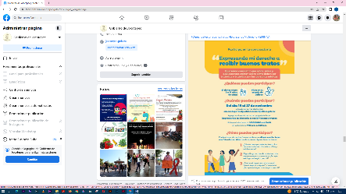

- 23 DE NOVIEMBRE
“Expresando mi Derecho a Recibir Buenos Tratos”
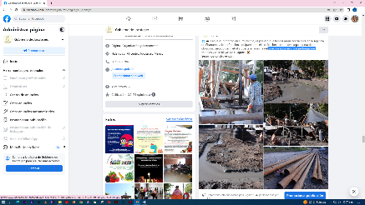

- 23 DE NOVIEMBRE
Pozo de agua en cruce prolongación
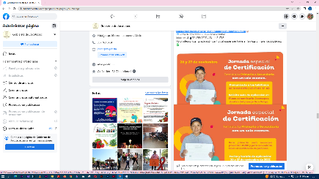

- 23 DE NOVIEMBRE
¡Últimos días para realizar tu examen de primaria o secundaria!

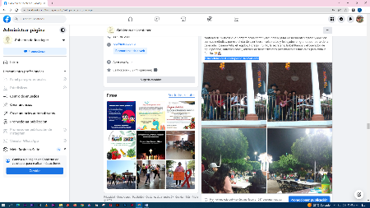

- 23 DE NOVIEMBRE
#DíaDelMúsico #JocotepecLoHaceSuGente

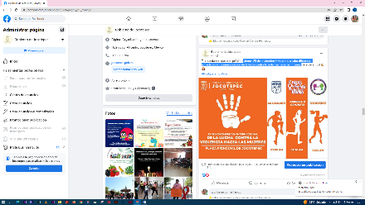
- 24 DE NOVIEMBRE
Viernes 25 de noviembre llevaremos a cabo diferentes actividades en
conmemoración de la lucha contra la violencia hacia las mujeres
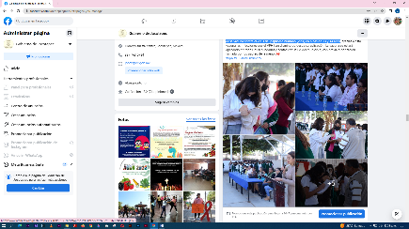
- 24 DE NOVIEMBRE
Sede del evento inaugural de la aplicación de la vacuna contra el virus del
papiloma humano (VPH) en niñas de 13 y 14 años
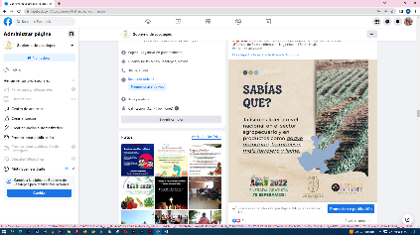

- 24 DE NOVIEMBRE
Cada vez falta menos ¡Ven y participa en la Feria del AGRO 2022!
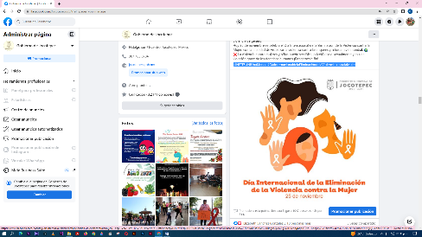
- 25 DE NOVIEMBRE
¡ÚNETE! #NiUnaMenos
#DíaInternacionaldelaEliminacióndelaViolenciacontralaMujer
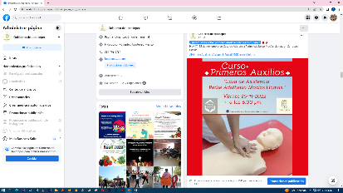

- 25 DE NOVIEMBRE
¿Quieres saber sobre primeros auxilios? Este curso es para ti
.
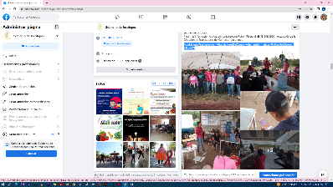
- 25 DE NOVIEMBRE
#LasMujeresYSusDerechos #TrabajadoresDelCampo #CharlasInformativas #TuDecidesMejorar #SUMATE.
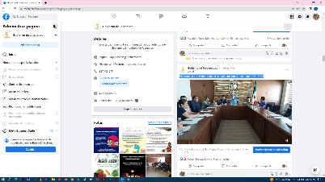
- 25 DE NOVIEMBRE
Vigésima cuarta sesión ordinaria H. Ayuntamiento de Jocotepec 2021-2024.
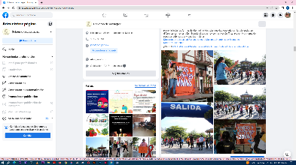

- 25 DE NOVIEMBRE
#DíaInternacionalDeLaLuchaContraLaViolenciaHaciaLasmujeres
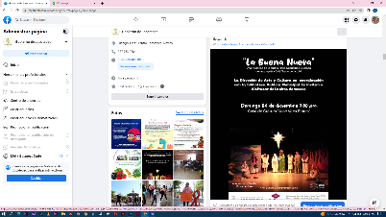

- 25 DE NOVIEMBRE
Obra de teatro "La Buena Nueva"
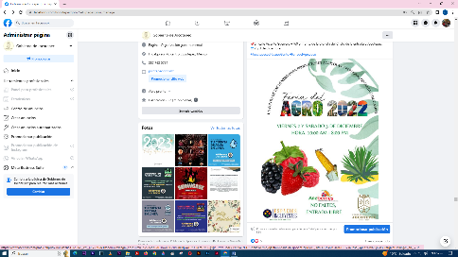

- 26 DE NOVIEMBRE
La Feria del AGRO 2022

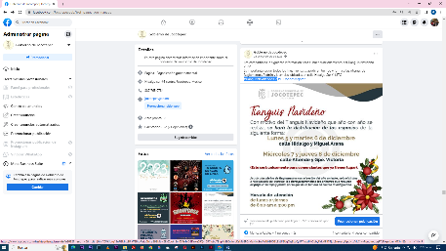
- 26 DE NOVIEMBRE
#TianguisNavideño2022
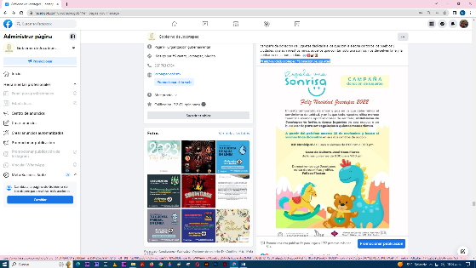

- 27 DE NOVIEMBRE
#FelizNavidadJocotepec #DonaciónDeJuguetes

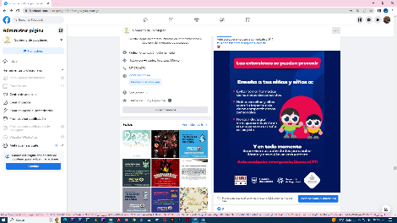
- 27 DE NOVIEMBRE
En todo momento supervisa a tus hijos para saber qué hacen, dónde y con
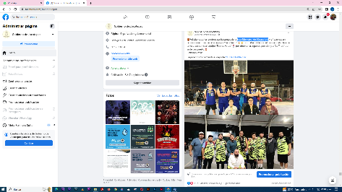
quién se encuentran.
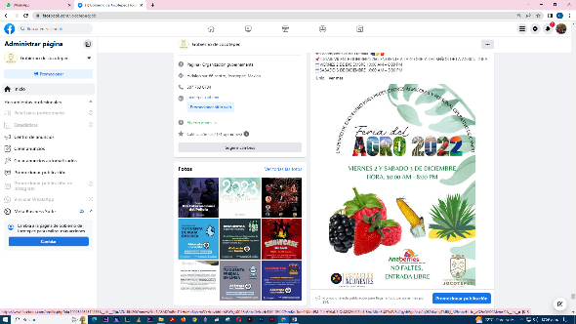

- 28 DE NOVIEMBRE
Feria del AGRO 2022
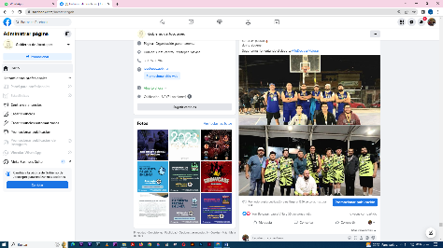

- 28 DE NOVIEMBRE
Liga Municipal de Básquetbol
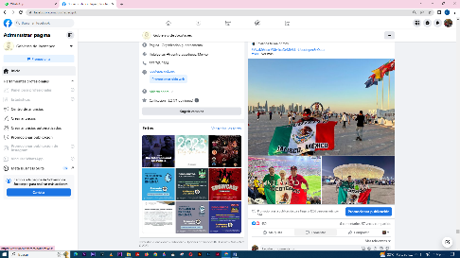

- 28 DE NOVIEMBRE
¡Jocotepec se encuentra presente en la Copa Mundial en Qatar!
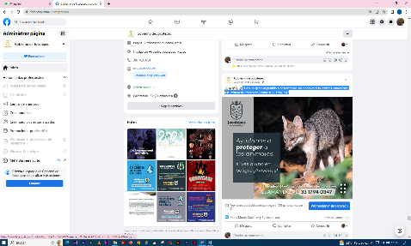
- 29 DE NOVIEMBRE
Si ves un ejemplar perdido o desorientado, no lo toques ni lo lastimes,
comunícate a la Jefatura de Protección Animal al 33 1794 0347
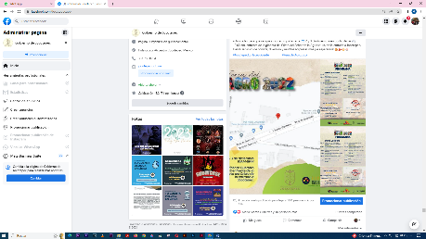
- 29 DE NOVIEMBRE
La Feria del AGRO 2022

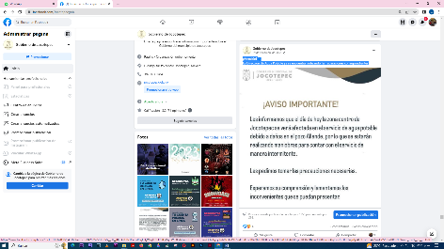
- 29 DE NOVIEMBRE
¡Atención!
La Dirección de Agua Potable ya se encuentra realizando las reparaciones
correspondientes.
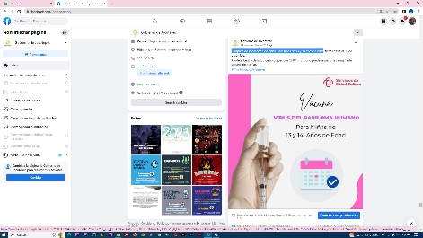
- 29 DE NOVIEMBRE
Campaña de Vacunación de #VPH, para niñas de 13 y 14 años de edad.

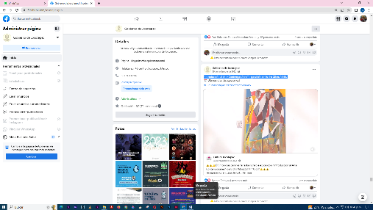
- 29 DE NOVIEMBRE
“Introducción al Arte Contemporáneo” exposición de Isidro Xilonzóchitl.
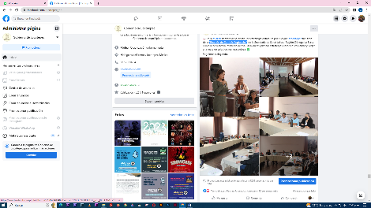

- 30 DE NOVIEMBRE
“Reunión de Comités Regionales”.
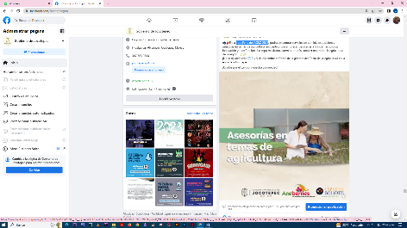
- 30 DE NOVIEMBRE
1era Feria del AGRO 2022

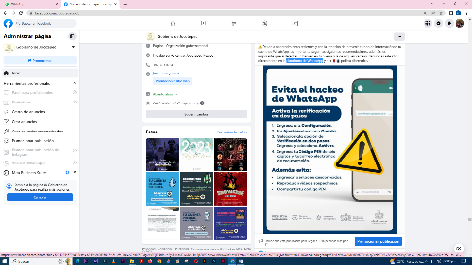
- 30 DE NOVIEMBRE
Plataforma de WhatsApp

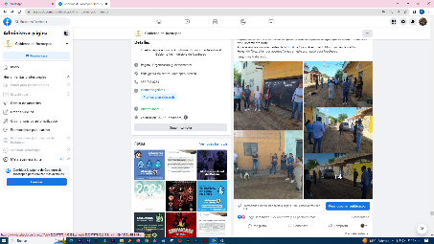
- 30 DE NOVIEMBRE
Este lunes se conformaron dos Comités por parte de la Dirección de Participación Ciudadana para obras de gran relevancia.

